Цель работы: Исследовать влияние параметров линейных импульсных
систем на устойчивость и качество переходных процессов.

Дано:
- шаг дискретизации
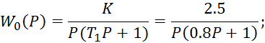

Порядок выполнения работы:
- Для заданной передаточной функции Wо(p) рассчитать Wо(z),
используя матричный метод либо метод Z-преобразования.
- Оценить устойчивость замкнутой ЛИС по критериям Шур-Кона и с
помощью билинейного преобразования.
- Построить и исследовать модель замкнутой системы с непрерывным
объектом. Оценить качество переходного процесса и точность
регулирования.
- В замкнутой системе перед объектом установить интегратор и,
изменяя величину К, найти его значение, при котором система находится на
границе устойчивости.
- Построить и исследовать модель замкнутой дискретной системы.
Оценить качество переходного процесса и точность регулирования.
- В системе по п.5 перед непрерывным объектом вставить
экстраполятор нулевого порядка и повторить эксперимент. Сравнить
результаты с п.3, 5.
- В замкнутой системе с экстраполятором, изменяя К, найти его
значение, при котором цифровая система находится на границе
устойчивости. Сравнить результаты с п.4.
- В замкнутой системе с экстраполятором, изменяя шаг квантования Т,
найти его значение, при котором система находится на границе
устойчивости.
- В замкнутой системе перед экстраполятором установить цифровой
интегратор, построить переходный процесс. Изменяя К, найти его граничное
значение. Сравнить результаты.

Решение:

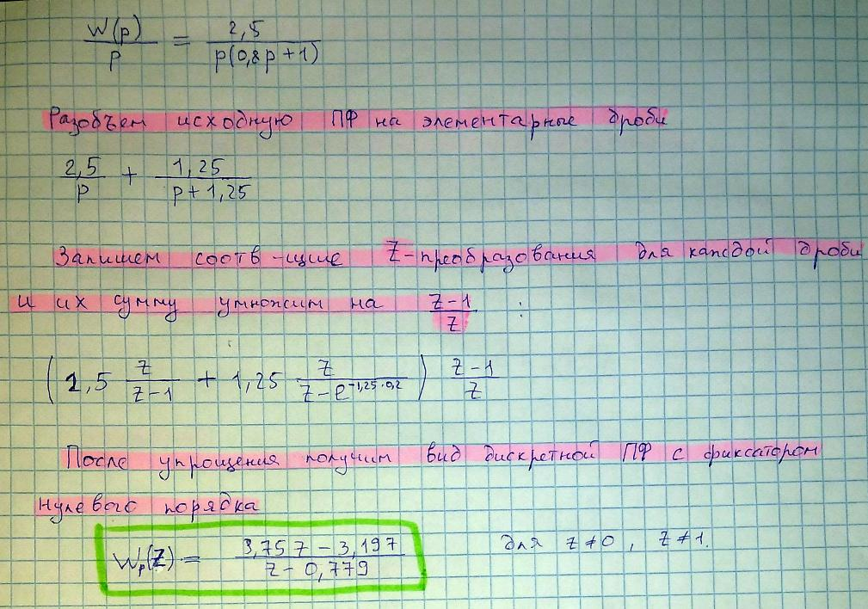
- Найдем передаточную функцию (ПФ) разомкнутой системы с использованием Z-преобразований.

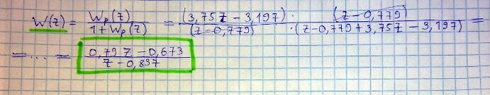
- Определим дискретную ПФ замкнутой системы:

- Определим устойчивость системы по критерию Шур-Кона
Алгебраический критерий Шур-Кона по характеристическому
уравнению замкнутой системы позволяет судить о расположении корней на
плоскости z. Корни характеристического уравнения
будут лежать внутри единичной окружности (что указывает на устойчивость
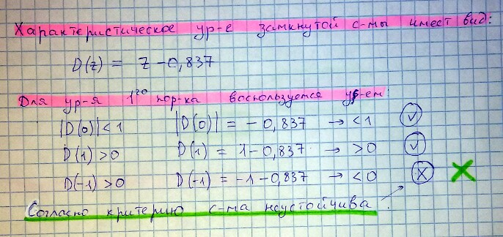
системы).

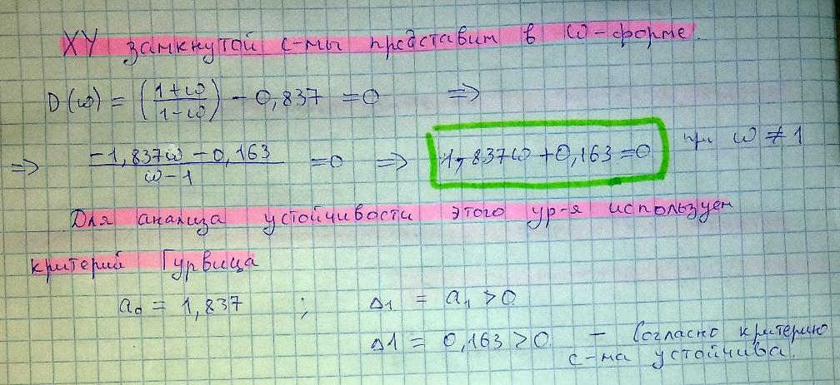
- Исследуем систему с помощью билинейного преобразования
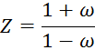

- Модели непрерывной системы в замкнутом состоянии представлены
на (рис.2). Причем, вторая модель с установленным в системе
интегратором, а третья с найденным значением К, при котором система
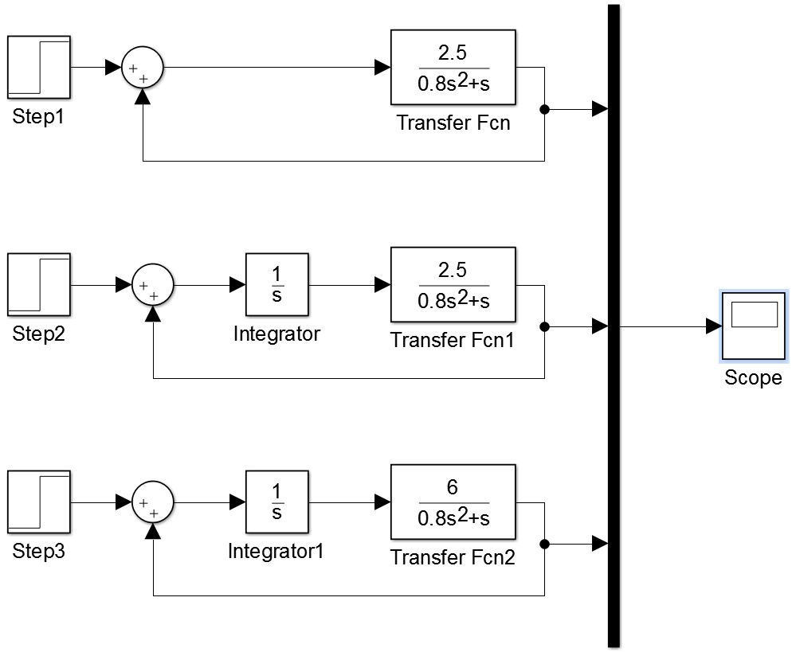
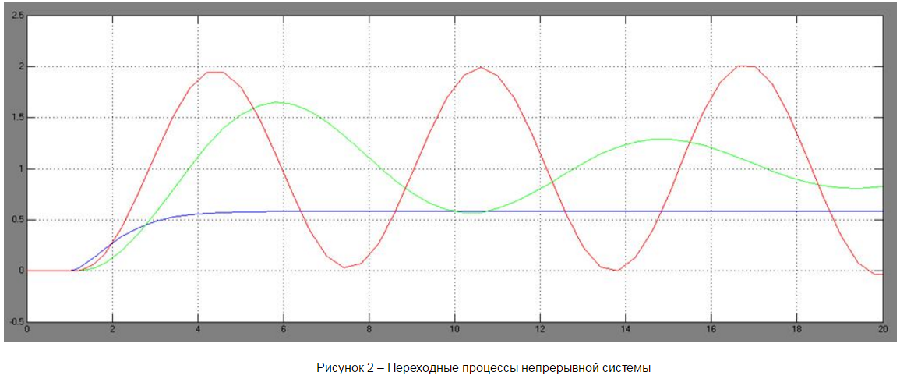
находится на границе устойчивости.

На (рис.4) представлены модели импульсных систем:
- Непрерывная система с экстраполятором нулевого порядка;
- С дискретной передаточной функцией, включающей передаточную
функцию экстраполятора;
- Непрерывная система с экстраполятором нулевого порядка с коэффициентом К, выводящим систему на границу устойчивости;
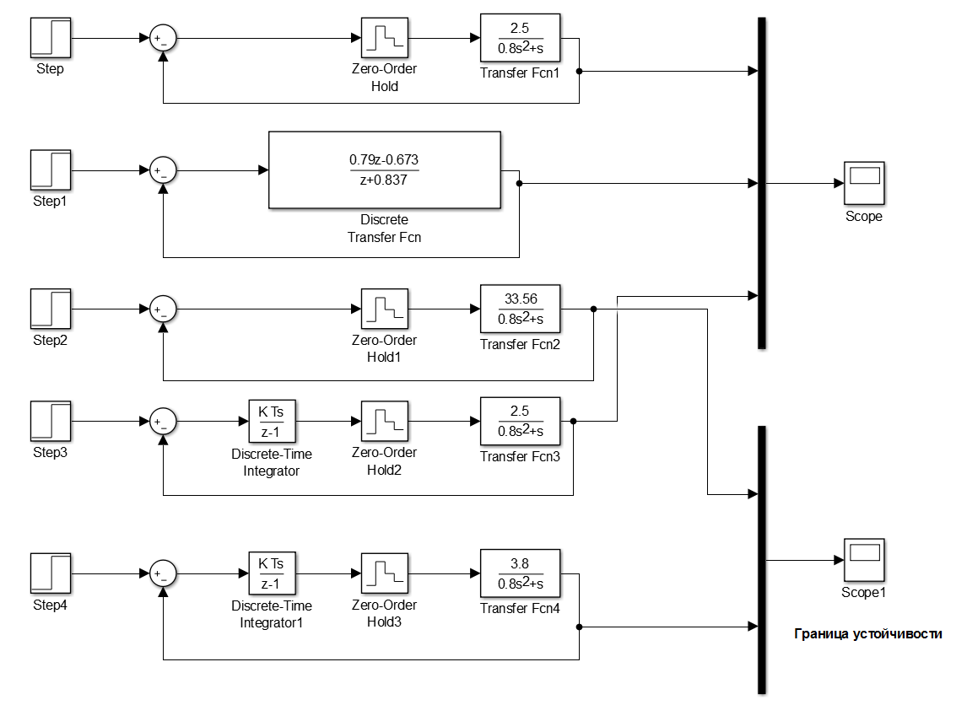

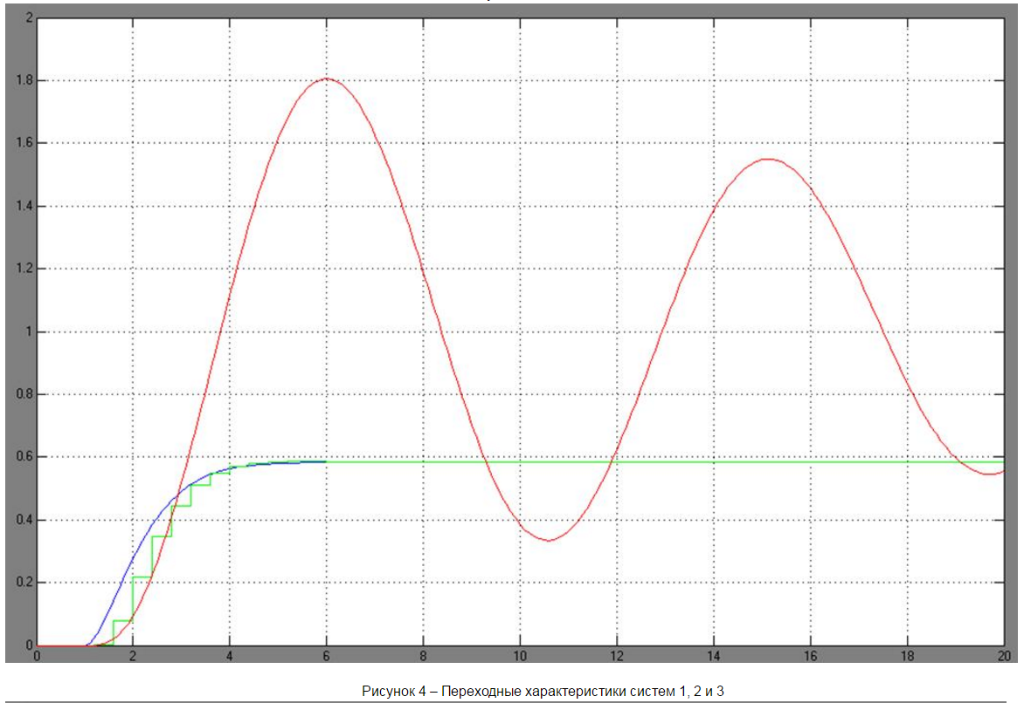

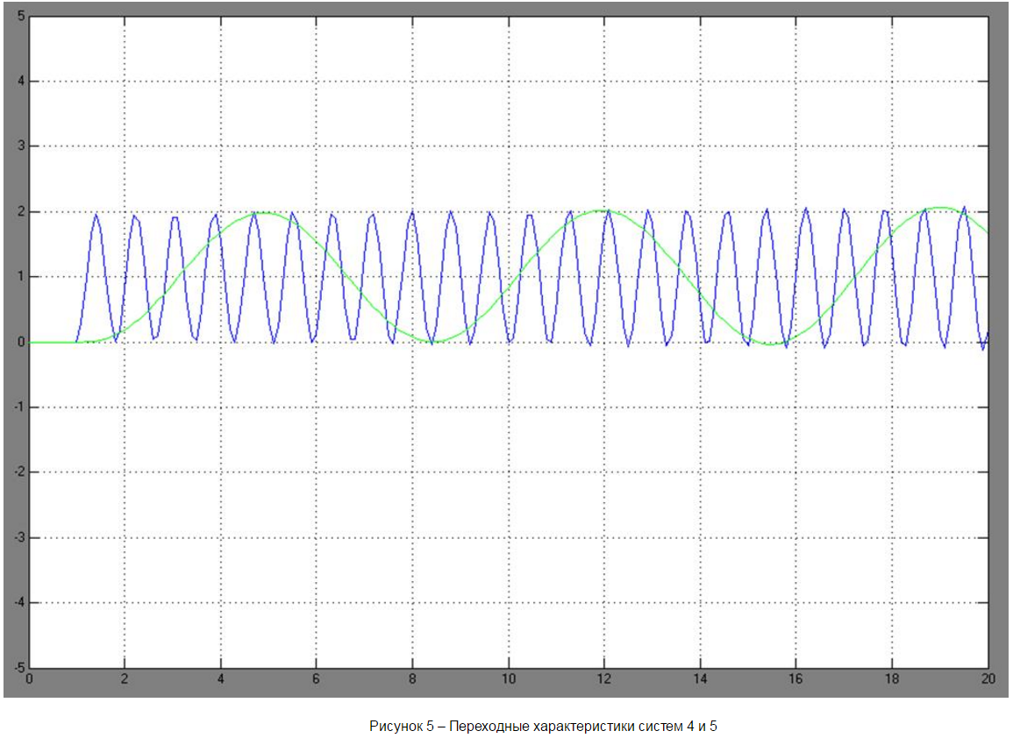

Вывод:
Непрерывная система достаточно устойчива, однако запас устойчивости по амплитуде низок: при К превышающем 3.8 система становится неустойчивой. Нельзя исключать влияние интегрирующего звена, значительно снижающего устойчивость.
Непрерывная система с экстраполятором нулевого порядка имеет несколько меньший запас устойчивости, при К превышающем 33.56 система становится неустойчивой.
Непрерывная система с цифровым интегратором имеет более худшие характеристики в отличии от системы с непрерывным интегратором. В целом цифровая система достаточно близка по своим качествам к непрерывной системе, но согласно графикам, имеет более высокое качество управления.

